Методические указания по прохождению муниципального этапа всероссийских олимпиад на платформе «Аврора Олимпиады»

Цель: пройти муниципальный этап всероссийской школьной олимпиады по определенному предмету на платформе «Аврора Олимпиады»

Что пригодится:
- Компьютер с современным браузером (Google Chrome, Opera, Yandex и т.п. последней версии)
- Листы А4 или тетрадные листы для записи ответов
- Смартфон или фотоаппарат для фотографирования листов с ответами

Задачи для учеников:
- Не менее чем за сутки до олимпиады перейти на сайт платформы и создать аккаунт. Заполнить все данные в личном кабинете.
- В назначенный день и время олимпиады перейти на сайт платформы, начать олимпиаду, загрузить фотографии ответов на листах А4.

Задачи для представителей районов:
- Заранее пройти регистрацию по высланным ранее электронным почтам.

Процедура прохождения олимпиады учениками

Не менее чем за сутки до назначенной даты олимпиады
1 | Перейти на сайт: http://avroracenter.online/olympiads/
2 | В верхней части сайта нажать кнопку «Регистрация»
3 | Заполнить все поля в форме регистрации и нажать кнопку «Зарегистрироваться»  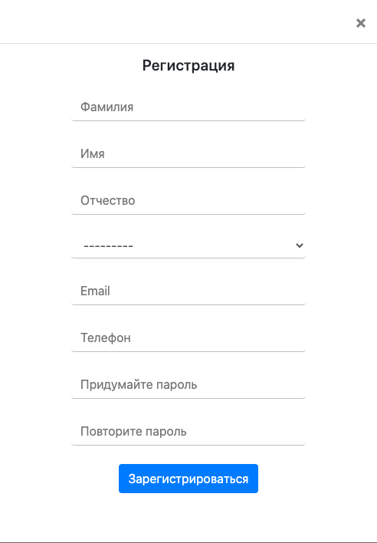
4 | Если возникла ошибка, то исправьте ее снова нажмите кнопку зарегистрироваться.  Важно: на платформе на одну почту может быть создать только один аккаунт. Если почта, которую вы указали уже занята (ошибка приведена на изображении) и вы не являетесь владельцем аккаунта или не помните пароль, то создайте аккаунт на новую почту.  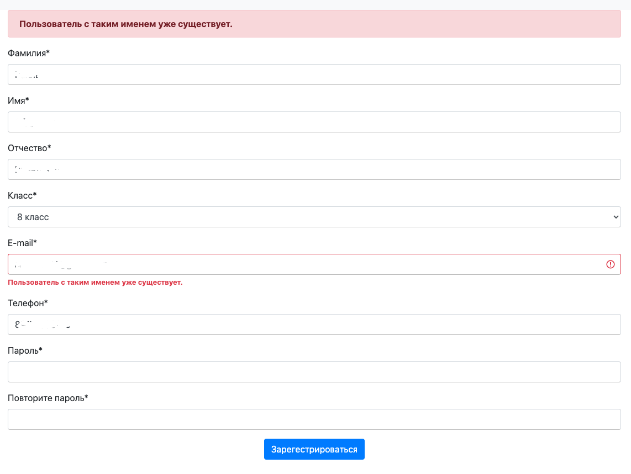
5 | После нажатия кнопки «Зарегистрироваться» откроется личный кабинет. Заполните все недостающие данные и нажмите кнопку сохранить.  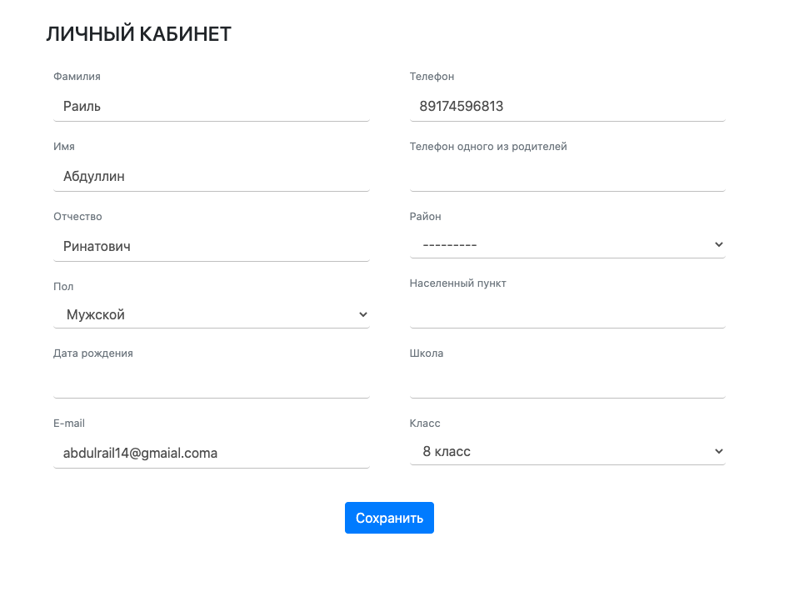
6 | Регистрация завершена

В назначенное время олимпиады
7 | Перейти на сайт: http://avroracenter.online/olympiads/classes/
8 | Выбрать соответствующий класс для прохождения олимпиады. Нажать на него.  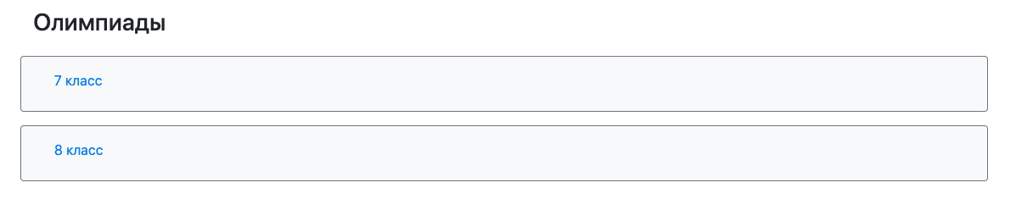
9 | Выбрать нужную олимпиаду. Ознакомиться с временем начала олимпиады.  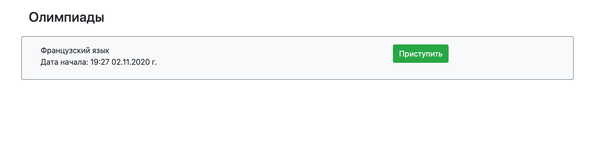
10 | Нажать кнопку «Приступить», около выбранной олимпиады.
11 | В открывшейся странице внимательно прочитать и ознакомиться с правилами прохождения олимпиады. Ознакомиться со временем начала олимпиады.  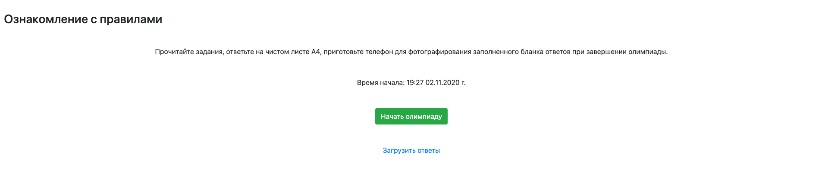
12 | Во время начала олимпиады нажать кнопку «Начать олимпиаду».  Например: указано, что начало олимпиады в 9:00, нажать кнопку в 9:01 или позднее.
13 | Если появилась страница с текстом «Олимпиада уже закончилась или еще не началась», то повторите шаги 1-7, убедившись, что олимпиада уже началась или еще не закончилась
14 | При прохождении олимпиады записывайте ответы на листе А4.  Следите за оставшимся временем.
15 | Олимпиада состоит из вопросов. Навигационная панель по вопросам находится в верхней части страницы. Во время олимпиады можно перемещаться по вопросам нажатием на соответствующий порядковый номер вопроса.  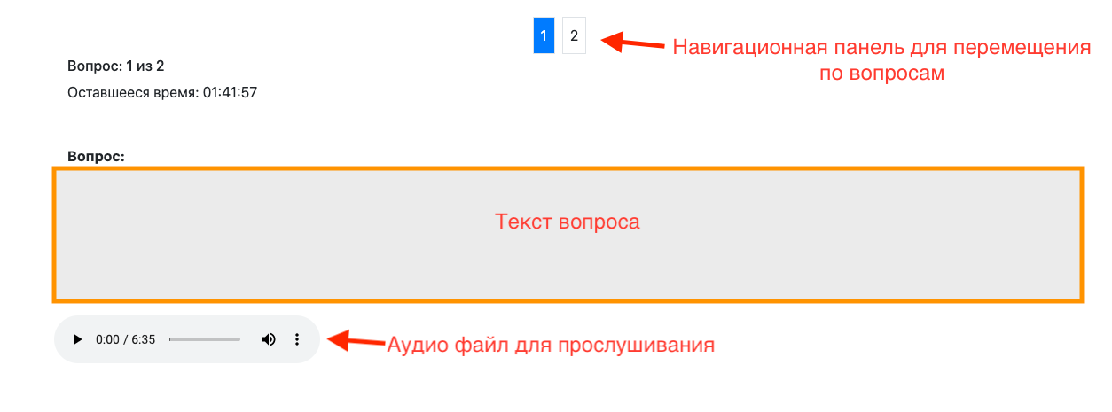
16 | Если вы хотите завершить олимпиаду и загрузить ответы:  Внимание: после этого действия вернуться снова к списку вопросом будет невозможно.  - перейдите к последнему вопросу, кликом мыши на последний номер вопроса в навигационной панели для перемещения по вопросам.  - Нажмите кнопку «Завершить олимпиаду», подтвердите действие во всплывающем окне (нажмите кнопку Подтвердить или закрыть, как показано ниже).  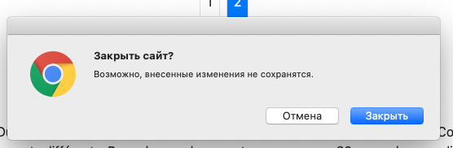
17 | После этого откроется экран загрузки файлов.  На данной странице будет инструкция по загрузке файлов. Выполните загрузку фотографий листов с ответами. Все фотографии должны быть качественными, выполнены при хорошем освещении и лего читаемыми.  Нажмите кнопку «Выбрать файлы» чтобы загрузить файлы.  При необходимости загружайте дополнительный файлы нажатием кнопки «Выбрать файлы».  После загрузки всех файлов нажмите кнопку «Сохранить».  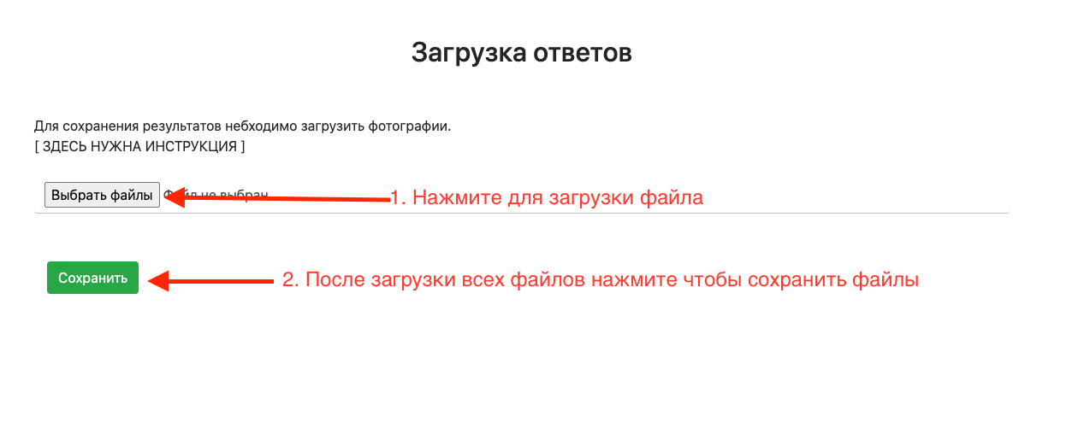
18 | Если появился экран с текстом «Олимпиада завершена», то результаты успешно сохранены. Олимпиада завершена.  Если появилась какая-либо ошибка, то выполните шаги: 7 – 11, нажмите кнопку «Загрузить файлы». Повторите шаги: 17-18

